GEOGRAFIA, kl. 5-6

Temat: UKRAINA 22.V.2020 r.

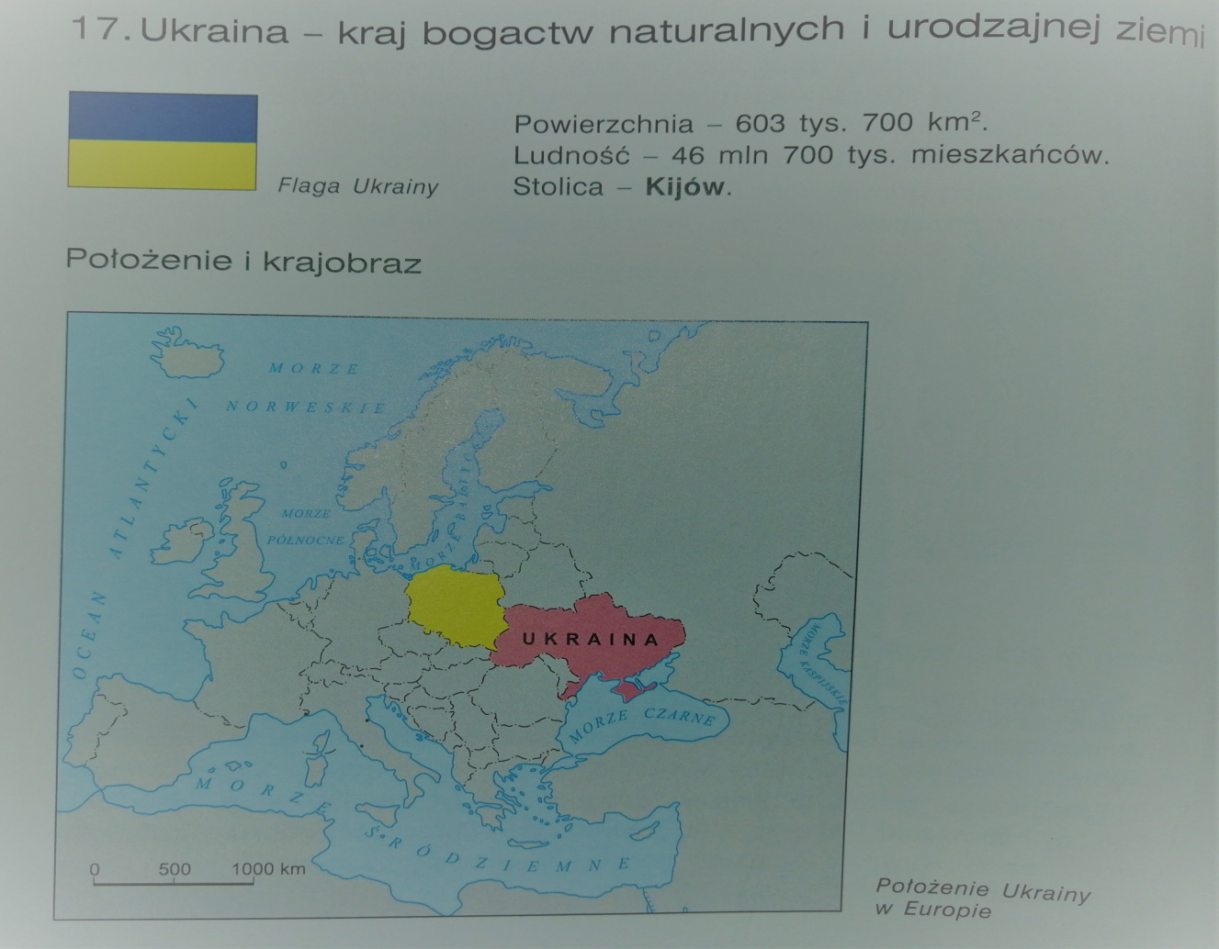
Ukraina jest dużym państwem w Europie Wschodniej – drugim największym po Rosji państwem w Europie.
Ukraina to kraj nizinno-wyżynny z niewielkim udziałem gór.
Największą rzeką Ukrainy jest Dniepr .

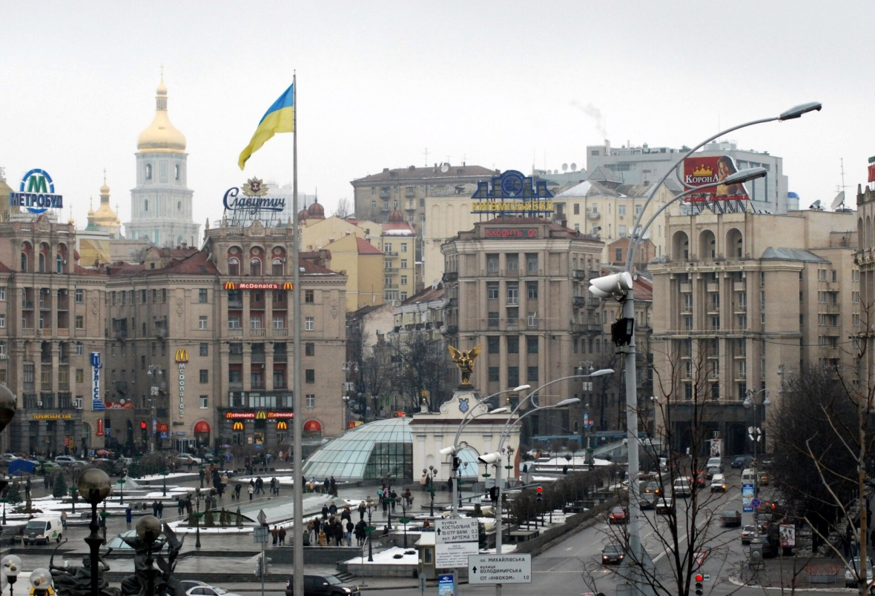
KIJÓW – stolica Ukrainy

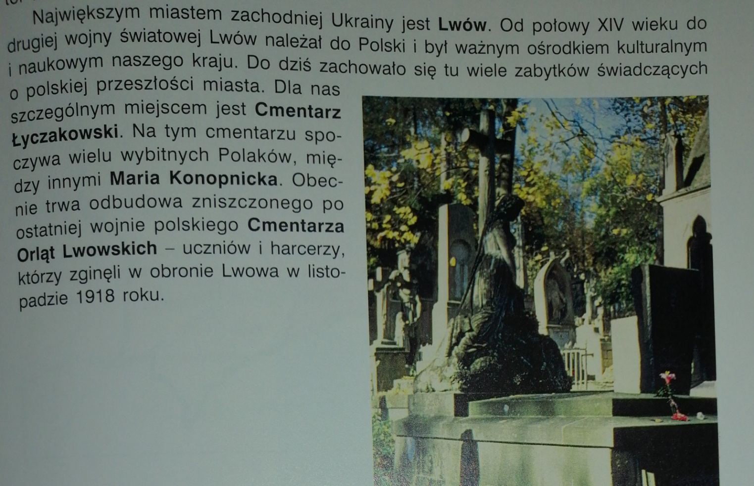

2/3 ludności Ukrainy mieszka w miastach i są to przeważnie miasta duże. W kraju jest aż pięć aglomeracji liczących ponad 1 mln mieszkańców – Kijów (2,4 mln), Charków (1,4 mln) oraz Dniepropietrowsk, Odessa i Donieck (po około 1 mln).

Ukraina to kraj rolniczo-przemysłowy.
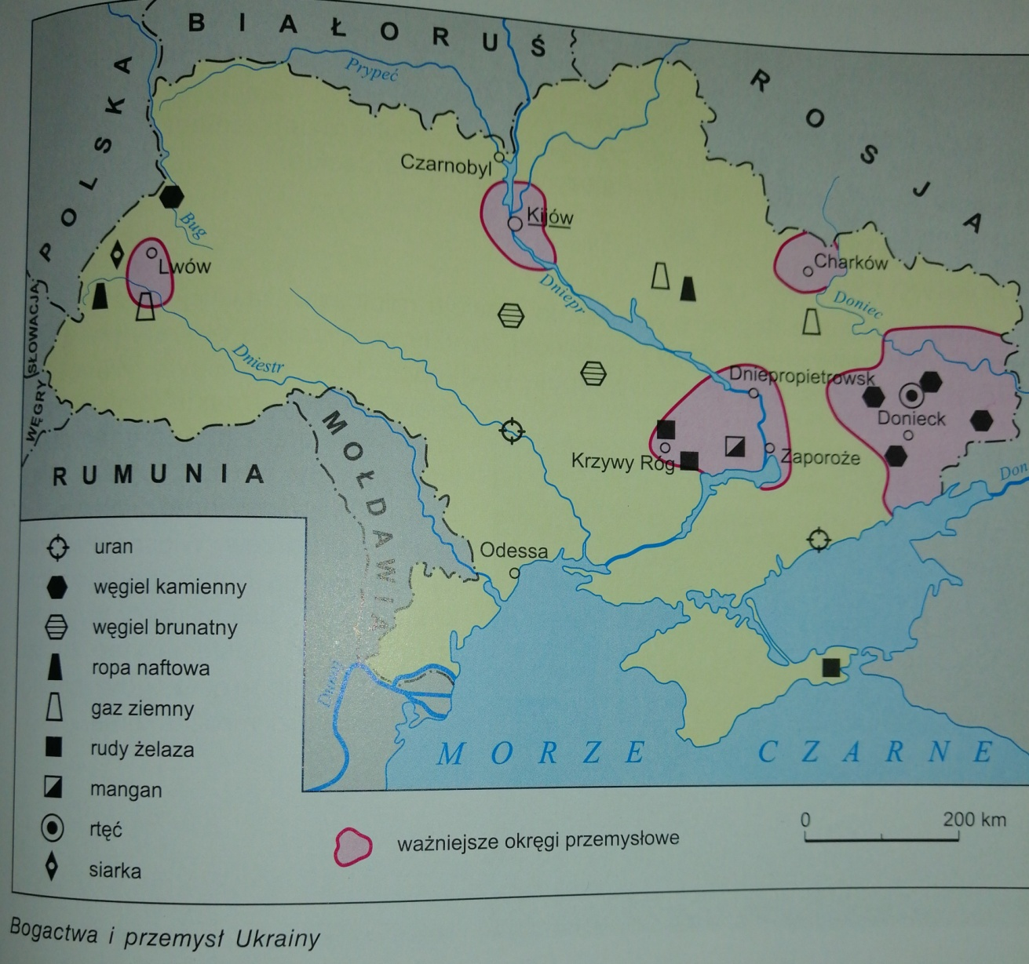

Ukraiński przemysł rozwinął się na bazie surowców mineralnych. W Zagłębiu Donieckim eksploatowany jest węgiel kamienny (dawniej też brunatny), a w rejonie Krzywego Rogu – rudy żelaza. W wydobyciu tych dwóch surowców Ukraina zalicza się do światowej czołówki. Ponadto pozyskiwane są rudy manganu i uranu oraz niewielkie ilości ropy naftowej i gazu ziemnego. Ukraina, podobnie jak Polska, uzależniona jest od dostaw rosyjskiej ropy i gazu.

Na Ukrainie panuje klimat umiarkowany ciepły kontynentalny. Gleby
Ukrainy zaliczają się do najbardziej urodzajnych na świecie. To sprzyja rozwojowi rolnictwa i uprawie takich roslin:

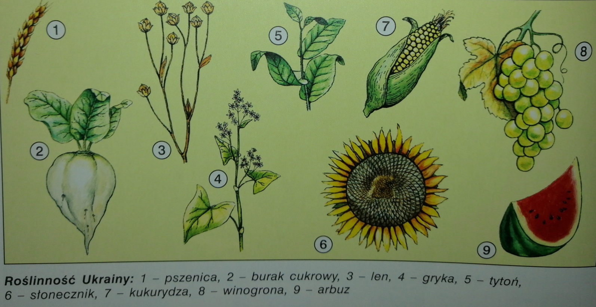

Hodowla zwierząt na Ukrainie też jest silnie rozwinięta. Dominuje trzoda chlewna, bydło i drób, wśród którego duże znaczenie eksportowe mają kaczki.

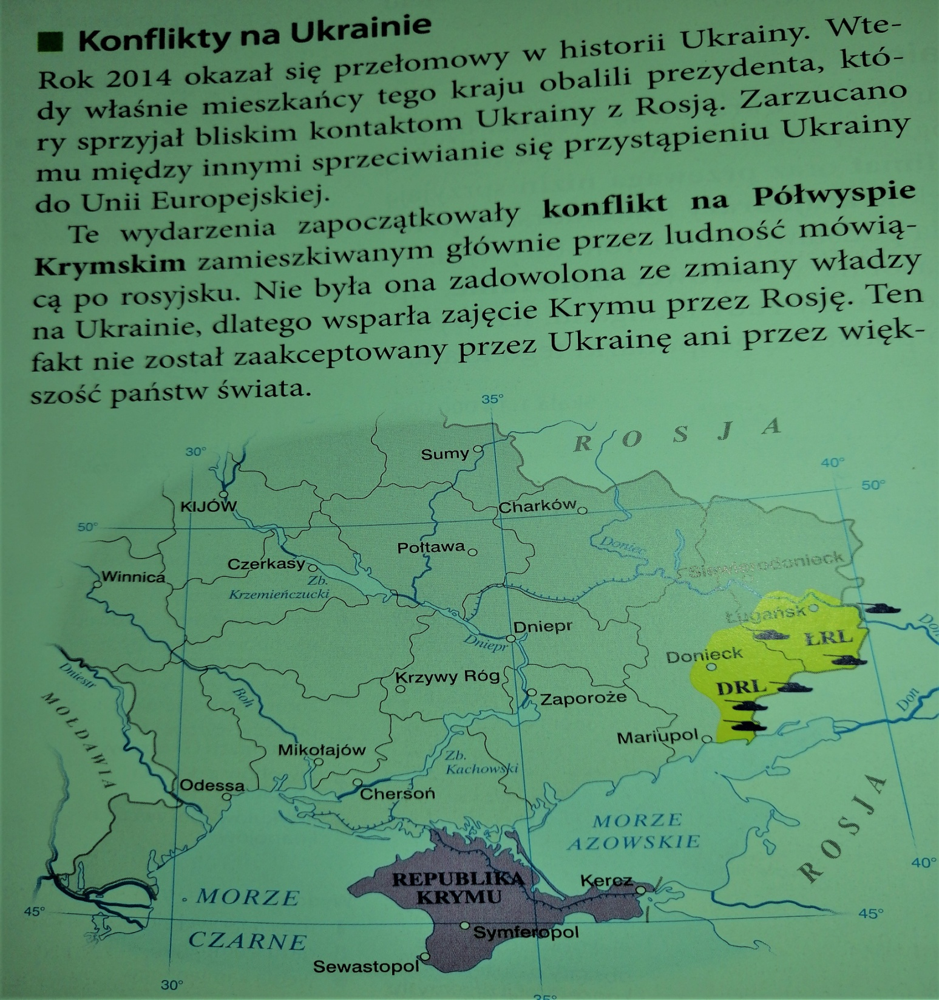

Notatka do zeszytu

Temat: UKRAINA 22.V.2020

- Ukraina jest dużym krajem na południu Europy Wschodniej, druga po Rosji pod względem wielkości.
- Ukraina uzyskała niepodległość w 1991 roku po rozpadzie Związku Radzieckiego.
- Ukraina to kraj nizinno-wyżynny ze stosunkowo niewielkimi obszarami górskimi w Karpatach i na Krymie.
- Na Ukrainie panuje klimat umiarkowany ciepły kontynentalny, wschodnią część Ukrainy pokrywają bardzo urodzajne gleby czarnoziemne, co wpłynęło na rozwój rolnictwa, hodowlę bydła i trzody oraz uprawę pszenicy, rzepaku, kukurydzy i innych zbóż
- Liczba ludności Ukrainy to przeszło 46 mln
- Największe miasta to stolica Kijów i Charków.
- Węgiel kamienny w Zagłębiu Donieckim i rudy żelaza z rejonu Krzywego Rogu to główne bogactwa mineralne Ukrainy. Duże znaczenie mają też rudy manganu i uranu.

Zapoznaj się proszę z materiałem, zadania domowego nie ma ale proszę powtarzajcie sobie poprzednie lekcje, za tydzień omówimy Rosję, zrobimy powtórzenie z „Sąsiadów Polski” i na 5 czerwca zapowiadam klasówkę.

Pozdrawiam
Katarzyna Berent

